Diminuição do diâmetro de partícula de Co com adição de Fe observado por MET e DRX
Lucas L. Battiston¹, Kátia D. Oliveira^{2,3} e Cícero N. Ávila-Neto^{1,3}
¹Programa de Pós-Graduação em Engenharia Química da Universidade Federal do Paraná
²Programa de Pós-Graduação em Engenharia Florestal da Universidade Federal do Paraná
³Grupo de Pesquisa em Processos Catalíticos Sustentáveis (proCatalis | http://procatalis.ufpr.br)
Resumo/Abstract

Catalisadores baseados em metais de transição dispõem de propriedades eletrônicas, magnéticas e catalíticas que possibilitam sua aplicação em diversos processos catalíticos heterogêneos. A metodologia de síntese destes catalisadores influencia as características morfológicas e estruturais, melhorando a eficiência durante a aplicação. Neste trabalho, foram sintetizados catalisadores óxidos de Fe e Co suportados por coprecipitação em γ-Al₂O₃, sílica Aerosil 200 e zeólita 4A. Os catalisadores foram caracterizados por DRX e MET. Os catalisadores com 10% de Co apresentaram nanopartículas de Co₃O₄ aglomeradas, com diâmetro médio entre 18 e 27 nm. A adição de 2% de Fe diminuiu o diâmetro médio de partícula para valores em torno de 8 nm, aumentando consideravelmente a dispersão. O aumento do teor de Fe acima de 2% não acarretou em mudanças significativas do diâmetro das partículas.
Palavras-chave: Catalisadores de Fe-Co, Coprecipitação, γ-Al₂O₃, Nanopartículas

Transition metals-based catalysts have electronic, magnetic and catalytic properties that allow their application in several heterogeneous catalytic processes. The synthesis methodology influences their morphological and structural characteristics, improving efficiency during application. In this work, Fe- and Co-based catalysts were synthesized by coprecipitating the precursors on γ-Al₂O₃, Aerosil 200 silica and zeolite 4A. The catalysts were characterized by XRD and TEM. Catalysts with 10 wt% Co showed agglomerated Co₃O₄ nanoparticles, with an average diameter between 18 and 27 nm. The addition of 2% Fe decreased the average particle diameter to values around 8 nm, considerably increasing dispersion. Increasing the Fe content above 2% did not result in significant changes in particle diameter.
Keywords: Fe-Co-based catalysts, Coprecipitation, γ-Al₂O₃, Nanoparticles

Introdução
A atividade catalítica de um catalisador pode ser aprimorada através da manipulação da composição química ou das propriedades morfológicas e estruturais (1). Óxidos de metais de transição têm sido investigados como catalisadores em muitos processos catalíticos, tais como oxidação seletiva, desidratação, fotocatálise ou eletrocatálise (2). Sua natureza redox, caráter ácido-base, estado de valência, estrutura cristalina e eletrônica são algumas das propriedades investigadas (3).
Dentre os metais de transição, o ferro possui algumas estruturas interessantes, como óxidos, hidróxidos ou oxi-hidróxidos (4-5). Sua característica di- e trivalente promove diferentes propriedades magnéticas, eletrônicas e morfológicas, que o torna muito importante do ponto de vista científico e tecnológico (6). Materiais com Fe são aplicados como adsorventes no tratamento de águas residuais (7), na reação Fenton para degradação de solutos orgânicos (8), como sensores de gás (5), etc. Além disso, o metal é usado como catalisador na produção de combustíveis renováveis (6).
Assim como o ferro, o cobalto também possui um amplo campo de aplicação na catálise. É encontrado em três fases meta-estáveis e, assim como o ferro, suas características eletrônicas, catalíticas, magnéticas e óticas possibilitam sua aplicação em diversas áreas (9). Dentre suas aplicações estão a síntese de amônia, produção de tintas e cerâmicas, adsorventes e sensores de CO. Além disso, óxidos de cobalto são aplicados em processos catalíticos envolvendo reforma de metano, decomposição de N₂O, oxidação de CO em baixa temperatura, síntese de Fischer-Tropsch (10), entre outros.
A diversidade estrutural desses óxidos é proveniente do método de síntese e parâmetros utilizados para obtenção desses materiais. Por exemplo, o método de síntese de possibilita o controle de tamanho e forma das nanopartículas (11). Neste trabalho, catalisadores de Fe e Co foram sintetizados através do método de coprecipitação. A caracterização dos catalisadores e suportes foi realizada por DRX, MET e fisissorção de N₂.

Experimental
Síntese dos suportes
O método precipitação foi usado para obter a γ-Al₂O₃. A síntese foi realizada através do gotejando de soluções de Na₂CO₃ e Al(NO₃)₃·9H₂O em água deionizada. Durante o gotejamento a solução permaneceu sob agitação (600 rpm), temperatura de 70 ºC e pH entre 7,5 e 8,5. Após o gotejamento, a solução foi envelhecida por 3 h, filtrada e lavada com água deionizada, etanol e acetona. O sólido obtido foi seco em estufa a 40 ºC por 24 h e calcinado a 550 ºC por 5 h (2 ºC min⁻¹).
A zeólita 4A comercial (Diatom) foi lavada com água deionizada, seguido por centrifugação para redução de pH.
Síntese dos catalisadores
Os catalisadores foram obtidos através do método de coprecipitação com diferentes teores metálicos (X%Fe-Y%Co), sendo que X + Y = 10%. Os sais precursores utilizados foram: Fe(NO₃)₃·9H₂O (99%), Co(NO₃)₂·6H₂O (98%) e, como agente precipitante, foi utilizado NH₄OH (28%). A coprecipitação foi realizada através do gotejamento das soluções dos sais precursores e do agente precipitante em um béquer com água deionizada e o suporte. A temperatura (60 ºC), agitação (600 rpm) e pH (8,1 ± 0,1) foram mantidos constante durante todo o gotejamento e envelhecimento. A solução foi envelhecida por 2 h, seca a 70 ºC por 24 h e calcinada a 300 ºC (10 ºC min⁻¹) nos catalisadores suportados em sílica e 400 ºC (10 ºC min⁻¹) nos catalisadores suportados em zeólita 4A e γ-Al₂O₃.
Caracterização
As difrações de raios X foram realizadas utilizando um difratômetro Shimadzu XRD-7000 em porta-amostras de Al com radiação CuKα (1,54056 Å) com filtro de Ni, 40 kV e 20 mA.
As análises de microscopia eletrônica de transmissão foram realizadas utilizando um microscópio eletrônico JEOL JEM 1200EX-II operando a 100 kV, com câmera CCD Gatan (BioScan) e CCD Gatan (Orius SC1000B).
As análises de fisissorção de N₂ foram realizadas em um equipamento ASAP 2020 Micromeritics

Resultados e Discussão
Os difratogramas de raios X dos catalisadores de Fe e Co suportados em γ-Al₂O₃, SiO₂ (Aerosil 200) e Zeólita 4A são mostrados nas Figuras 1(a-c), respectivamente. Os difratogramas de raios X mostram linhas de difração características de Co₃O₄ e γ-Al₂O₃. As linhas de difração características de Co₃O₄ tendem a perder intensidade na medida em que o teor de Co diminui de 10% (0Fe/Al) para 0% (10Fe/Al). Essa redução é justificada pois, para os catalisadores monometálicos de Co, as partículas tendem a cristalizar fora dos poros do suporte. Quando Fe é adicionado, a diferença de eletronegatividade entre o Fe (1,83) e o Co (1,88) faz com que durante a etapa de calcinação, a concentração mínima de Fe(OH)₂ na superfície interna dos poros seja suficiente a ponto de diminuir a densidade eletrônica do Co, evitando uma interação mais forte entre essas partículas com a superfície oxidada do suporte. Resultando na diminuição do crescimento excessivo das partículas do espinélio (Co₃O₄) na região externa ao poro. Outra observação é a ausência de linhas de difração características de qualquer óxido de Fe, mesmo no catalisador que contém 10% de Fe (10Fe/Al). Este fenômeno é geralmente relatado como uma limitação da técnica de difração de raios X na análise de cristais com dimensões muito pequenas. Galvis et al. (12) sintetizaram catalisadores de Fe suportados em nanofibras de carbono com teores de Fe entre 1% e 20%. Eles relataram que o diâmetro das partículas de Fe₂O₃, observadas tanto por MET quanto por DRX, eram diretamente proporcionais ao teor de Fe. Por exemplo, os catalisadores impregnados com 10% e 20% Fe apresentaram cristais de Fe₂O₃ de 5,5 e 8,6 nm, respectivamente (medido por MET). Por outro lado, nos catalisadores impregnados com teores iguais ou menores do que 5%, os cristais de Fe₂O₃ observados por MET eram iguais ou menores do que 4 nm. Nestes catalisadores com baixo teor de Fe, não foram observadas linhas de difração características de Fe₂O₃.

Figura 1a. Difratogramas de raios X de catalisadores de Fe e Co suportados em γ-Al₂O₃. (α) Co₃O₄ e (γ) γ-Al₂O₃.

Figura 1b. Difratogramas de raios X de catalisadores de Fe e Co suportados em SiO₂ (Aerosil 200). (α) Co₃O₄, (•) Porta amostra e (♦) SiO₂.
Figura 1c. Difratogramas de raios X de catalisadores de Fe e Co suportados em zeólita 4A. (α) Co₃O₄.

A Fig. 2 mostra micrografias eletrônicas de transmissão e distribuições de tamanho de partículas de catalisadores (A) 0Fe/Al e (B) 2Fe/Al. O catalisador com 10% Co e 0% Fe, ou seja, 0Fe/Al (Fig. 2A) apresenta diâmetro médio de partículas de Co₃O₄ igual a 16 nm (± 4 nm). Por outro lado, o catalisador com 8% Co e 2% Fe, ou seja, 2 Fe/Al, apresenta diâmetro médio de partícula igual a 8 nm (± 2 nm). Conforme demonstrado na Fig. 1, não é possível precisar a estrutura cristalina dos átomos Fe. Os dados indicam que a adição de 2% Fe diminui substancialmente o diâmetro médio de partícula.
A Fig. 3 é um gráfico que mostra o diâmetro médio de partícula em função do teor de Fe nos catalisadores suportados não somente em γ-Al₂O₃, mas também em sílica Aerosil 200 e zeólita 4A. Conforme apresentado, a diminuição do diâmetro de partícula dos catalisadores sem Fe para aqueles com 2% Fe é visível não somente para o catalisador suportado em γ-Al₂O₃ (Fig. 2a), mas também para aqueles suportados em sílica Aerosil 200 e zeólita 4A (Fig. 2(b-c)). Ademais, o aumento do teor de Fe além de 2% não causa diminuições adicionais do diâmetro de partícula.

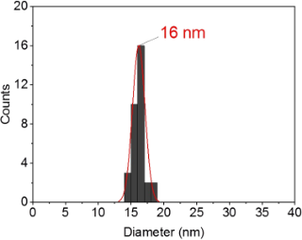
(A)

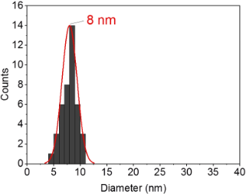
(B)
Figura 2a. Micrografias eletrônicas de transmissão e distribuições de tamanho de partículas de catalisadores (A) 0Fe/Al e (B) 2Fe/Al.

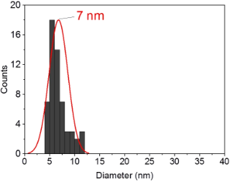
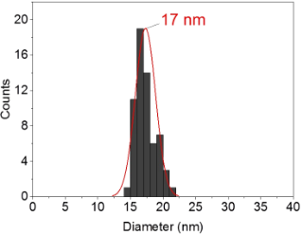
(B)
(A)
Figura 2b. Micrografias eletrônicas de transmissão e distribuições de tamanho de partículas de catalisadores (A) 0Fe/SiO₂ e (B) 2Fe/SiO₂.

Figura 3. Diâmetro médio de partícula em função do teor de Fe em catalisadores suportados em γ-Al₂O₃, SiO₂ (Aerosil 200) e zeólita 4A.
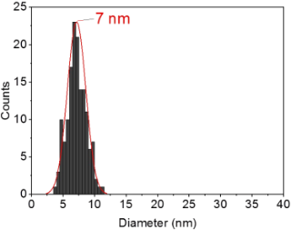
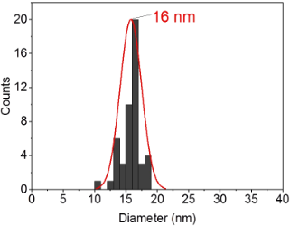
(B)
(A)
Figura 2c. Micrografias eletrônicas de transmissão e distribuições de tamanho de partículas de catalisadores (A) 0Fe/Z4A e (B) 2Fe/Z4A.

Conclusões
Foi possível obter nanopartículas com diâmetro variando entre 14 e 21 nm para os catalisadores monometálicos de Co e 5 e 12 nm para os catalisadores bimetálicos de Fe e Co. É possível observar a redução no tamanho de partículas após a adição de pequena concentração de Fe. Esse fenômeno pode estar ocorrendo por conta da menor eletronegatividade do Fe. A propriedade possivelmente restringe o crescimento demasiado das partículas do espinélio (Co₃O₄) na região externa ao poro do suporte. Além disso, a adição de Fe auxilia na dispersão das partículas metálicas como foi observado através das análises de MET. Onde, nos catalisadores bimetálicos de Fe e Co é possível observar partículas pontuais bem dispersas enquanto nos catalisadores sem Fe, as partículas são encontradas na forma de clusters (Fig. 2(a-c)). Finalmente, adições sucessivas de Fe acima de 2% não contribuem para diminuição posterior do tamanho das partículas dos metais.

Agradecimentos
Os autores agradecem ao suporte financeiro proporcionado pela Fundação Araucária e pelo Conselho Nacional de Desenvolvimento Científico e Tecnológico (CNPq). Ao Laboratório de Ótica de Raios X e Instrumentação (LORXI) da UFPR, ao Centro de Microscopia Eletrônica (CME) da UFPR, e à Central de Análise Multiusuário do Instituto de Química da UFG.

Referências
- Z. Gholami; Z. Tišler; V. Rubáš, Catalysis Reviews - Science and Engineering, 2021, 63 (3), 512-595.
- S. Laurent; S. Boutry; R. N. Muller in Iron Oxide Nanoparticles for Biomedical Applications, M. Mahmoudi; S. Laurent, Ed.; Elsevier, Amsterdam, 2018; 3-42.
- J. L. G. Fierro in Metal Oxides: Chemistry and Applications, J. L. G. Fierro, Ed. 1st; CRC Press, Boca Raton, 2005; Vol. 1, 1-91.
- X. Jiang; J. Zhang; S. Ma, Journal of the American Chemical Society, 2016, 138 (27), 8344-8347.
- M. Mohapatra; S. Anand, International Journal of Engineering, Science and Technology, 2010, 2 (8), 127-146.
- L. C. A. Oliveira; J. D. Fabris; M. C. Pereira, Quimica Nova, 2013, 36 (1), 123-130.
- E. A. Campos et al., Journal of Aerospace Technology and Management, 2015, 7 (3), 267-276.
- T. Shahwan et al., Chemical Engineering Journal, 2011, 172 (1), 258–266.
- S. Iravani; R. S. Varma, Green Chemistry, 2020, 22 (9), 2643-2661.
- Q. Liu et al., Journal of Catalysis, 2009, 263 (1), 104–113.
- M. S. S. Danish et al., Metals, 2020, 10 (12), 1604.
- H. M. T. Galvis et al., Journal of the American Chemical Society, 2012, 134 (39), 16207–16215.

